

দেশে অ্যামেচার রেডিও অপারেটর বাড়ানোর আহ্বান
যুগান্তর ডেস্ক ১৮ এপ্রিল ২০১৮, ১৯:১৬ | অনলাইন সংস্করণ
0Shares

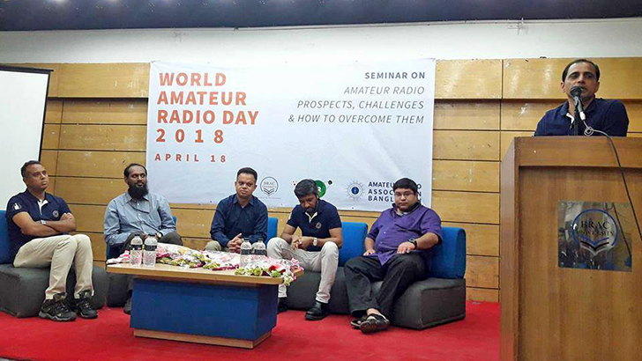
প্রকৃতিক দুর্যোগের সময় প্রচলিত টেলিকম নেটওয়ার্ক বিধ্বস্ত হয়। এসময় দুযোর্গের ক্ষয়ক্ষতি ও উদ্ধারকারীদের সাহায্যের জন্য রাষ্ট্রের অঘোষিত দূত হিসেবে কাজ করেন একজন অ্যামেচার রেডিও অপারেটর বা হ্যাম।
দুর্যোগপূর্ণ এই দেশে অ্যামেচার রেডিও অপারেটর বাড়ানোর আহ্বান জানিয়েছেন বক্তারা।
তারা বলেন, পৃথিবীতে ৩০ লাখের বেশি হ্যাম থাকলেও এদেশে সংখ্যাটা হাতেগোনা। সরকারের পাশাপাশি অ্যামেচার রেডিও অপারেটরদের উচিৎ হ্যামদের সংখ্যা বাড়ানোর জন্য প্রয়োজনীয় পদক্ষেপ গ্রহণ করা।
বুধবার ব্র্যাক বিশ্ববিদ্যালয় মিলনায়তনে বিশ্ব অ্যামেচার রেডিও দিবস উপলক্ষে আয়োজিত এক সেমিনারে বক্তারা এসব কথা বলেন।
সেমিনারের বিষয় ছিল ‘অ্যামেচার রেডিও প্রসপেক্টস, চ্যালেঞ্জ অ্যান্ড হাই টু ওভারকাম দেম’। যৌথভাবে সেমিনারটির আয়োজন করে ব্র্যাক বিশ্ববিদ্যালয়, ব্র্যাক বিশ্ববিদ্যালয়ের ন্যানোস্যাটেলাইট টেকনোলজি অ্যান্ড রিসার্স (ন্যাসটার) এবং অ্যামেচার রেডিও অ্যাসোসিয়েশন বাংলাদেশ(এআরএবি)।
সেমিনারের শুরুতেই ব্র্যাক বিশ্ববিদ্যালয়ের ন্যানো স্যাটেলাইট সম্পর্কে বিস্তারিত তুলে ধরেন ন্যানোস্যাটেলাইট টেকনোলজি অ্যান্ড রিসার্স (ন্যাসটার)।
তিনি বলেন, ‘একজন অ্যামেচার রেডিও অপারেটরের গবেষণার নতুন ক্ষেত্র হতে পারে ব্র্যাক অন্বেষার মতো মহাকাশে উক্ষেপিত অগুণিত ন্যানো স্যাটেলাইট’।
সেমিনারে দুর্যোগের সময় অ্যামেচার রেডিও অপারেটরের ভূমিকা উল্লেখ করেন অ্যামেচার রেডিও অপারেটর বাংলাদেশের(এআরএবি) আহ্বায়ক তৌফিক রহমান।
তিনি বলেন, ‘দেশের অধিকাংশ মানুষের এখনো অ্যামেচার রেডিও সম্পর্কে ধারণা নেই। অথচ দুর্যোগের সময় এই অ্যামেচার রেডিও অপারেটররাই যোগাযোগের মূল মাধ্যম হয়ে দাঁড়ায়।
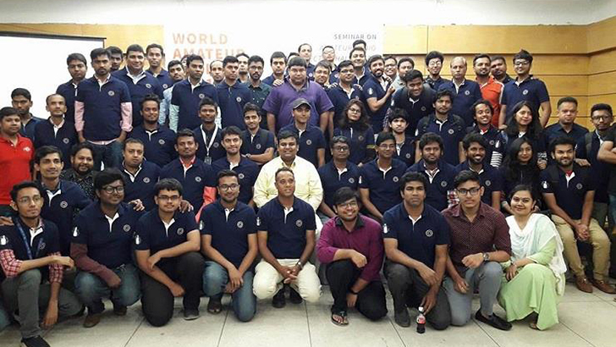
এজন্য তিনি শিক্ষার্থীদের অ্যামেচার রেডিও অপারেটর হওয়ার আহ্বান জানান।
সংগঠনটির যুগ্ম আহ্বায়ক অনুপ কুমার ভৌমিক তার বক্তৃতায় বলেন, একটি রাষ্ট্রের অঘোষিত দূত অ্যামেচার রেডিও অপারেটর। দেশে অ্যামেচার রেডিও চর্চা বাড়াতে হবে।
এটি শুধু শখই নয়, দুযোর্গের সময় উদ্ধারকাজে হ্যামরা অগ্রণী ভূমিকা পালন করেন।
ব্র্যাক বিশ্ববিদ্যালয়ের কম্পিউটার সায়েন্স অ্যান্ড ইঞ্জিনিয়ারিং(সিএসই) বিভাগের প্রফেসর ড. মো. খলিলুর রহমান বলেন, পৃথিবীর সবদেশেই হ্যাম চর্চা অব্যাহত রয়েছে। এটি একটি স্বেচ্ছাসেবী কাজ। এজন্য কোনো পারিশ্রমিক আশা করা যাবে না।
তিনি বলেন, হ্যাম কমিউনিটি বাড়ানোর জন্য আমাদের নিয়মিত সভা-সেমিনার, সিম্পোজিয়ামের আয়োজন করতে হবে।
সেমিনারে ব্র্যাক বিশ্ববিদ্যালয়ের বিজ্ঞান বিভাগের শিক্ষক-শিক্ষার্থী, দেশের বিভিন্ন প্রান্ত থেকে আগত অ্যামেচার রেডিও অপারেটররা উপস্থিত ছিলেন।

